 | Hör-/Sehverstehen / Compréhension orale | B 2
 |  |  |  | Le guide interprète | BE: 30
I. |  | Vous êtes en train de regarder un clip vidéo sur «les métiers.net». Vous avez choisi le  « guide interprète ». Regardez le clip vidéo une première fois et soulignez les fautes :
 |  |  |  |  |  | BE: 2
 |  | Un guide interprète fait uniquement des visites en français. |  |  |  | 1, 1
II. | Sophie Carmier est spécialiste pour… – Complétez par les expressions qui manquent.  [Regardez les photos/dessins ci-dessous. Elles/ils peuvent être utiles pour faire le choix.]
 |  |  |  |  |  | BE : 4
 | 1. |  | ___________________________________________________________
 | 2. |  | ___________________________________________________________
 | 3. |  | ___________________________________________________________
 | 4. |  | ___________________________________________________________

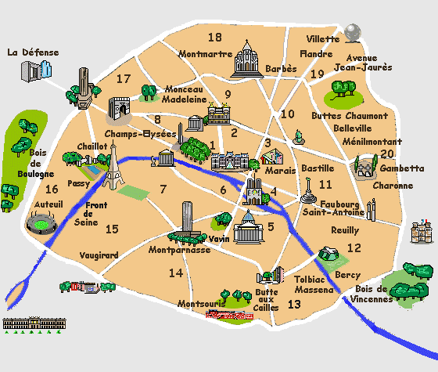
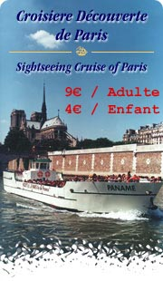
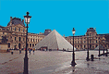

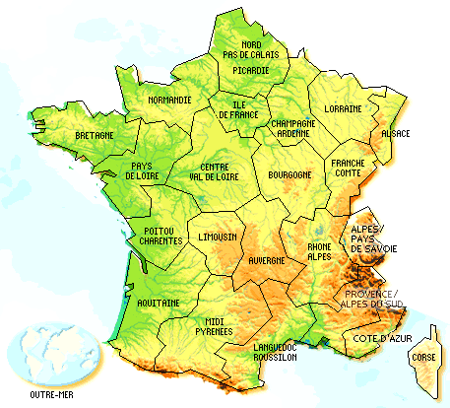

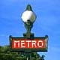

III. | Notez deux raisons pour lesquelles Sophie Carmier est devenue guide interprète. |  |  |  |  | BE: 4
 | 1. |  | __________________________________________________________  __________________________________________________________
 | 2. |  | __________________________________________________________  __________________________________________________________
IV. |  | Regardez la première partie du clip vidéo et complétez : |  |  | BE: 8
 |  | La ______________________________ que j’ai suivie est une maîtrise ________________________________. Ensuite, pour obtenir une carte professionnelle, moi, _______________________________. Donc, une __________________ de nouveau à la fac _______________________  _______________________. |  |  | 1, 2  2  1, 2

V. | Reagardez la première partie du clip vidéo encore une fois et reliez correctement les expressions suivantes :
 |  |  |  |  | solutions | BE: 5
 | 1. | Un guide indépendant, à son compte, fait | a) | en bibliothèque où en repérage, dans le musée. | 1. _____ | 1
 | 2. | Le travail de préparation est très long : Tout d’abord, on va | b) | en l’accueil de groupe, de façon agréable, et la visite au sein du musée. | 2. _____ | 1
 | 3. | Parfois ça fait une semaine de préparation | c) | un travail pour l’administration publique. | 3. _____ | 1
 | 4. | La visite proprement dite consiste | d) | pour ensuite adapter son discours. | 4. _____ | 1
 | 5. | Il faut très vite cerner, en deux minutes, quel public on a | e) | sur une ou deux visites. | 5. _____ | 1
 |  |  | f) | un travail pour des agences.
 |  |  | g) | sur deux ans de visites.
 |  |  | h) | pour choisir spontanément un programme qui l’intéresse.

VI. | Regardez la deuxième partie du clip vidéo et cochez la/les bonne(s) réponse(s) : ☑.
 |  |  |  |  | BE: 3
 | 1. | L’autre très gros plus de ce métier, | c’est de travailler toujours dans des lieux absolument maléfiques. | ◻
 |  |  | c’est de travailler de temps à autre dans des lieux absolument magnifiques. | ◻
 |  |  | c’est de travailler toujours dans des lieux absolument magnifiques. | ◻
 |  |  |  |  | 1
 | 2. | Les moins du métier | sont d’avoir peu de sécurité professionnelle. | ◻
 |  |  | sont de n’avoir aucune sécurité sociale. | ◻
 |  |  | sont de n’avoir aucune sécurité professionnelle. | ◻
 |  |  |  |  | 1
 | 3. | On travaille souvent | quand les autres personnes sont en vacances. | ◻
 |  |  | quand les touristes sont en vacances. | ◻
 |  |  | quand les ouvriers sont en vacances. | ◻
 |  |  |  |  | 1

VII. | Notez deux qualités exigées par le métier. |  | BE: 2
 | 1. | La première qualité (…), c’est surtout ___________________________________.
 | 2. | La deuxième qualité (…), c’est _________________________________________.

VIII. | Regardez la fin du clip vidéo une dernière fois et soulignez les fautes : |  | BE: 2
 | Les Canadiens sont revenus le lendemain pour lui dire qu’elle était adorable.

BE (total): _____/30 BE

